Математические фокусы, о которых не рассказывают на уроках, а зря ...
Удивите учеников и мотивируйте их учиться. Школьники начальных классов увлекаются математикой, а вот ученики средних и старших – уже не очень. А зря! В то время, как большинство подростков считают математические вычисления скучным и неинтересным делом, на самом деле в них кроется настоящая магия: если внимательно присмотреться, во всех расчетах существуют неожиданные и в то же время невероятно интересные закономерности, о которых, к сожалению, не все учителя рассказывают школьникам. Предлагаю пять интересных математических трюков, которые непременно понравятся ученикам и позволят помочь по-новому взглянуть на изучение удивительной науки математики.
- Ясновидящий с математическими способностями.
Запишите на доске ряд цифр 1, 2, 3, 4, 5, 6, 7, 8, 9. Попросите любого из учеников мысленно выбрать любые цифры, идущие подряд, и назвать их сумму, после чего вы мгновенно назовете, какие именно цифры загадал ученик.
На уроке у старшеклассников, предложите выбрать любые три числа из большего числового ряда, например, от 1 до 20 и тому подобное.
Например, если сумма равна 18, то среднее число ряда 18/3=6, соответственно, загаданный ряд – 5,6,7.
- Уловка с девяткой.
Предложите любому из школьников мысленно загадать любую цифру, кроме единицы, и умножить ее на 9. А вы с легкостью назовете все число и цифру, которая была загадана (обязательно напомните, чем отличаются цифры и числа!) Попросите, сказать одну из цифр двузначного числа, получившуюся в результате умножения, но обязательно при этом уточните, она указывает на количество единиц, или десятков (первая или вторая в числе). После этого вы мгновенно сможете определить, какое именно число было загадано. Секрет фокуса: если умножить любую цифру на 9, то результате получим двузначное число. Что самое интересное – сумма цифр всегда будет равна девятке! Например, 2х9=18, в свою очередь 1+8=9. или же 4х9=36, а 3+6=9. Например, 6х9=54.после действия умножения на 9, ученик назвал лишь одну цифру «4» и отметил, что она вторая в числе. Мы знаем, что сумма любых цифр в результате умножения на 9 всегда равна 9. Итак, у нас есть число 4, где n=9-4. Итак, это 54, а загаданная цифра соответственно – 6 (54:9=6).
- Как математика поможет угадать дату рождения.
Попросите любого из учеников принять участие в вашем фокусе. Число дня своего рождения необходимо умножить на 2. затем к результату вычислений прибавить 5. После этого полученную сумму умножить на 50 и к результату прибавить число месяца рождения. Попросите назвать результат вычислений, после чего через мгновение вы сможете точно назвать дату рождения.
Секрет фокуса: от числа, которое назвал ученик, отнимите 250. в результате этого действия у вас должно получиться трех - или четырехзначное число, в котором первые две цифры – день рождения, а две последние – месяц. Например, 411, это 4 ноября, а 2712 – 27 декабря.
Математически этот трюк можно записать следующим образом: день рождения – х, месяц рождения – у. оба числа не более чем двузначные. Все действия, которые выполняет любой из учеников, можно записать в виде следующего выражения:

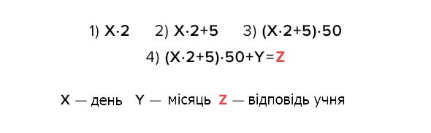
Х-день,Y- месяц, Z-ответ ученика
Если мысленно вычтем 250 и упростим выражение, то получим следующее:
Учитывая, что у-число, имеющее не более двух разрядов, то числа месяца и дня никоим образом не перепутаются. Соответственно, последние два разряда числа W-месяц, а остальные – день.
- Фокус с игральными кубиками.
Возьмите 2 игральных кубика и бросьте их на стол, соответственно, нижние их грани вам не будут видны. Возьмите и покажите их ученикам. Предложите сложить мысленно сумму очков на обеих гранях кубиков. Положите их обратно, и не глядя на них, сразу же назовите число суммы. Повторите фокус несколько раз.
Секрет фокуса: сумма любых противоположных граней игральных кубиков всегда равна 7. Так что, если с одной стороны вы видите 1, то с противоположной непременно будет 6, а если 2, то с противоположной будет 5. Например, на верхних гранях кубика вы видите 6 и 2, их сумма равна 8. общая сумма двух любых противоположных сторон 7+7=14.
Итак, чтобы узнать сумму очков, двух граней кубиков, которые видели ученики, а вы нет, выполните следующее вычисление: 14-8=6. следовательно, сумма равна 6.
- Зачарованное число 1089
Попросите любого из учеников загадать любое трехзначное число и выполнить с ним несколько простых математических действий, никому не показывая расчеты. Главное условие - все цифры загаданного числа должны отличаться. В свою очередь вы также сделаете расчеты и после расчетов сравните результаты. Алгоритм следующий: Записать вымышленное трехзначное число и сформировать новое число, записав цифры первого в обратном порядке. Найти разницу двух чисел – вычесть меньшее из большего и записать результат. Из результата вычислений образовать новое число, записав его цифры в обратном порядке. Найти сумму обоих чисел. В любом случае, это будет число 1098.
Например:
836 → 638; 836-638=198;
198 → 891; 198+891=1098.
Секрет фокуса:
Вывод можно сформулировать следующим образом.
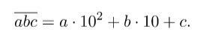
То же самое число, записанное в обратном порядке будет выглядеть так:
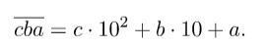
Найдем разницу двух чисел:
После этого найдем сумму чисел-того, что получили в ходе вычислений и числа, состоящего из тех же цифр, но записанных в обратном порядке.
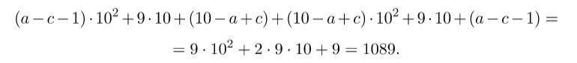
Математика - на самом деле увлекательная наука. Однако, обычных учебников часто не хватает, чтобы ученики действительно испытали это. Поэтому именно от учителя и от удачно подобранных им учебных приемов зависит, будут ли школьники считать этот предмет самым сложным и скучным в мире или будут увлечены и влюблены также сильно, как и сам творческий педагог.

